Sistema de Donaciones de Sangre - Casos de Uso

1. Introducción
El presente documento describe los casos de uso del Sistema de Donaciones de Sangre, desarrollado para la gestión centralizada de centros de hemoterapia, campañas, donantes y administración técnica. El sistema incorpora un nuevo módulo de autenticación segura, reemplazando el antiguo inicio de sesión con Google por un modelo propio basado en DNI + contraseña + verificación 2FA. Los diagramas de casos de uso muestran cómo interactúan los distintos actores (Administrador Técnico, Centro de Hemoterapia y Donante) con las funcionalidades del sistema.

2. Actores del sistema
Actor | Descripción
Administrador Técnico | Usuario con permisos globales sobre el sistema. Gestiona usuarios, centros, campañas y visualiza reportes generales.
Centro de Hemoterapia | Entidad encargada de gestionar campañas de donación, administrar donantes registrados y enviar notificaciones. Accede a su panel mediante autenticación 2FA.
Donante | Usuario final que puede autenticarse, visualizar campañas disponibles, postularse a ellas y consultar el historial de donaciones o notificaciones recibidas.

3. Casos de uso principales

3.1. Autenticación y Seguridad
Incluye todas las acciones relacionadas con el acceso al sistema:
- Registrar usuario: Permite al administrador técnico crear nuevos usuarios con su DNI, nombre, correo, contraseña hasheada y rol asignado.
- Iniciar sesión (DNI + contraseña + 2FA): Autentica a los usuarios mediante credenciales propias del sistema y código de verificación temporal enviado por correo electrónico.
- Verificar código 2FA: Confirma la identidad del usuario mediante un código temporal.
- Recuperar contraseña: Permite restablecer el acceso enviando un enlace o código de recuperación al correo del usuario.
Diagrama de caso de uso: Autenticación (Login + 2FA)
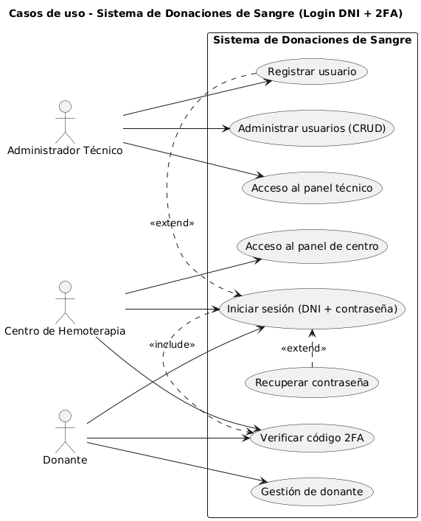

3.2. Panel del Administrador Técnico
Permite el control centralizado del sistema:
- Administrar usuarios (CRUD): Crear, editar, activar o desactivar cuentas de centros y donantes.
- Acceder al panel técnico: Visualiza estadísticas globales del sistema.
- Generar reportes: Obtiene reportes de actividad, cantidad de donantes, campañas activas y estado de cada centro.

3.3. Panel del Centro de Hemoterapia
El centro accede tras autenticarse con 2FA y puede:
- Gestionar campañas: Crear, editar o cerrar campañas de donación.
- Gestionar donantes: Ver la lista de donantes, aplicar filtros y actualizar su estado.
- Enviar notificaciones: Enviar mensajes a donantes específicos o grupos según aptitud o ubicación.
- Ver historial de notificaciones: Consultar las comunicaciones enviadas anteriormente.

3.4. Panel del Donante
El donante, una vez autenticado, puede:
- Acceder a su panel personal.
- Ver campañas disponibles.
- Suscribirse o postularse a una campaña.
- Ver su historial de donaciones o notificaciones recibidas.
- Actualizar sus datos personales.
Diagrama de caso de uso general del sistema
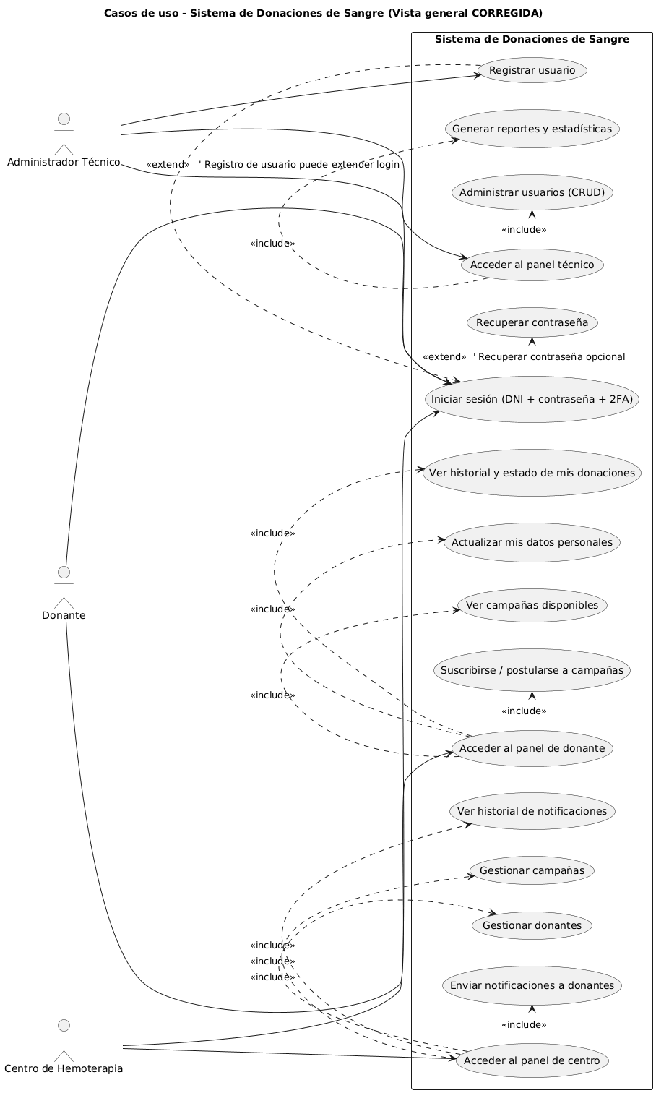

4. Relación entre los casos de uso
El caso 'Iniciar sesión (DNI + contraseña + 2FA)' es el punto de entrada para todos los actores del sistema. Dependiendo del rol del usuario autenticado, el sistema redirige al panel correspondiente:
- Administrador Técnico → Panel técnico
- Centro de Hemoterapia → Panel de centro
- Donante → Panel personal
El caso 'Verificar código 2FA' está incluido en el flujo de inicio de sesión, mientras que 'Recuperar contraseña' y 'Registrar usuario' son extensiones opcionales del mismo.

5. Conclusión
La nueva estructura de autenticación refuerza la seguridad y control del sistema, eliminando dependencias externas como Google OAuth y permitiendo un manejo interno de usuarios. El diseño modular facilita futuras ampliaciones, como autenticación por SMS, validación por token o integración con aplicaciones móviles.

